**MANUAL DO USUÁRIO**

1. **Tela de login, tem dois diferentes caminhos, a do admin que te mandará para as funcionalidades do adm, e do operador que tem suas funcionalidades**

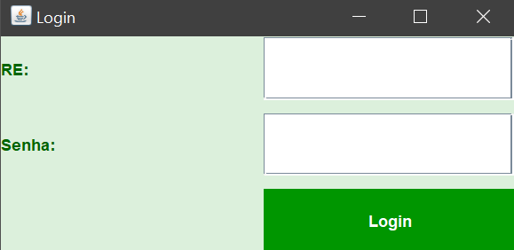

1. **Telas do adm, são telas de cadastro, o adm pode cadastrar e visualizar todos**

**Curiosidades: no cadastro de operadores tem como cadastrar mais de uma maquina a ele.**

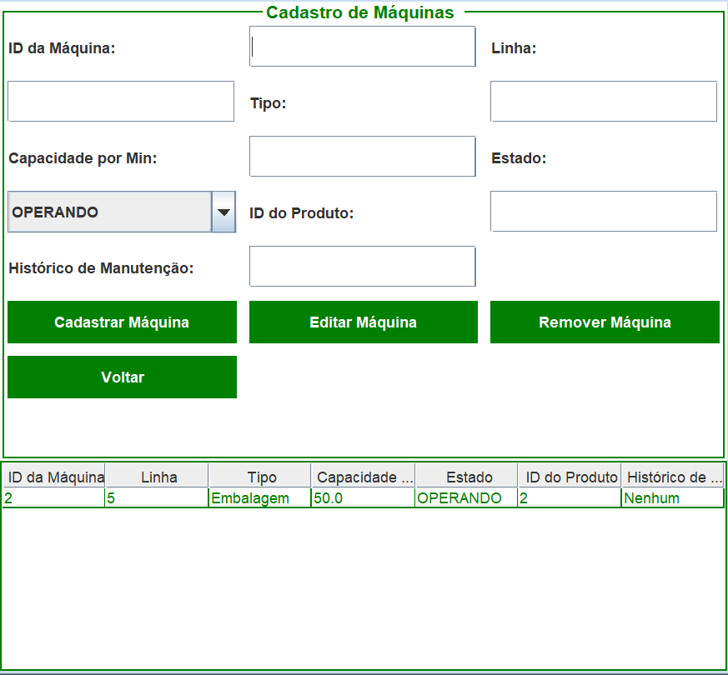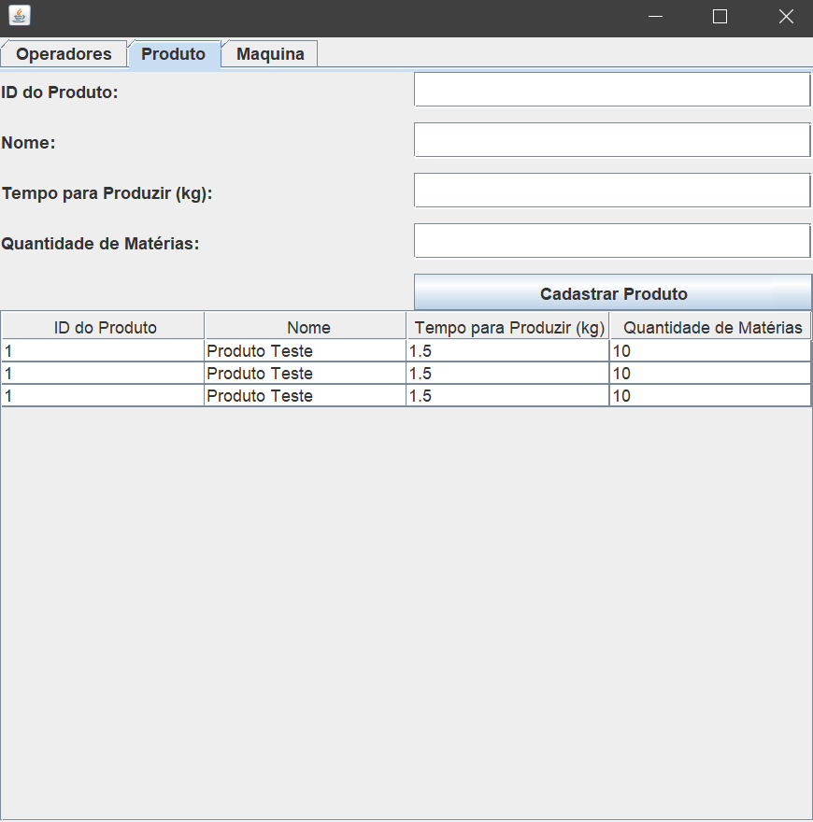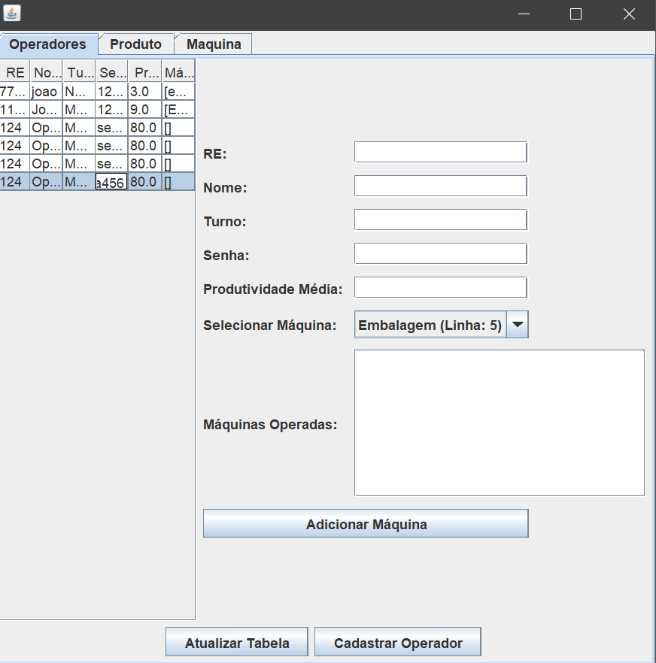

1. Após o login como operador você irá ser redirecionado a pagina de selecionar sua maquina

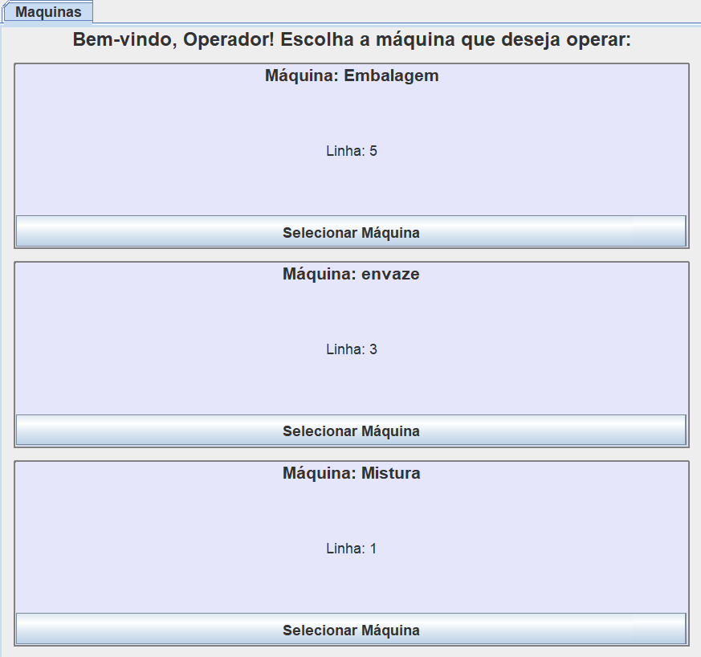

1. Após a seleção ele abre uma pagina para a inserção das informação de produção, aqui você terá duas opções, ou salvar suas informações, ou ver o histórico de produção que é o botão Listar Produções:

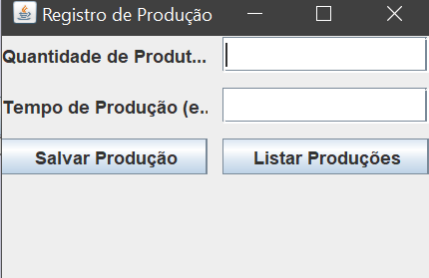

1. O Listar Produções tem toda as informações da produção realizada:

